Всероссийская викторина «Истории спортивных побед»
Ответы
1 – 2 класс
Внимание: за все правильные ответы по всем разделам - 95 баллов +
за оригинальность и полноту ответов дополнительно от 1 до 5 баллов (всего 100 баллов)!

I.ТАЙНЫ ДРЕВНИХ ОЛИМПИАД
Ответ запишите словами или буквами (при выборе ответа).
Внимание: за каждый правильный ответ 5 баллов (всего 15 баллов)

№ | Вопрос | Ответ
1 | 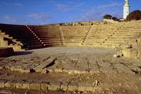  Кто имел право присутствовать на Олимпийских играх в древности?  А) только мужчины  Б) все желающие  В) все, кроме детей | А  только мужчины
2 |   Чемпионы игр не всегда награждались медалями. Что в качестве приза получали первые атлеты - чемпионы, что и до сих пор остается признаком победителя?  А) оливковая ветвь  Б) цитрусовая ветвь  В) дубовая ветвь | А  оливковую ветвь
3 | Почему «Олимпийские игры» называются Олимпийскими? | По месту проведения игр. Игры проходили в Олимпии

II. ВИДЫ СПОРТА
Ответ запишите словами или буквами (при выборе ответа).
Внимание: за каждый правильный ответ 5 баллов (всего 15 баллов)

№ | Вопрос | Ответ
1 |   Название этого вида спорта переводится с английского «снежная доска»: спортсмен спускается по снежному склону на широкой доске, крепления для ног устанавливают поперек доски. Во время спуска спортсмен выполняет акробатические элементы. О каком виде спорта идёт речь?  А) сёрфинг  Б) сноубординг  В) скелетон | Б  Сноубординг
2 | Чтобы детям было интересно на уроках физкультуры, американский учитель придумал новую игру: привязал две корзины из-под фруктов к стене, а детям предложил кидать в них мяч. Так появилась новая игра. Какая?  А) баскетбол  Б) волейбол  В) бадминтон | А
3 |   Эта игра была придумана шотландскими пастухами, которые с помощью посохов загоняли камни в кроличьи норы. Сейчас в эту игру играют на специальном поле. Цель игры — прогнать мяч по всем дорожкам к лункам и попасть в каждую из них. О какой игре идёт речь? | Гольф

III. СПОРТИВНЫЕ МЕДАЛИ, КУБКИ, ЗНАЧКИ
Ответ запишите словами или буквами (при выборе ответа).
Внимание: за каждый правильный ответ 5 баллов (всего 15 баллов)

№ | Вопрос | Ответ
1 | 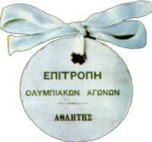  Что изображено на этом рисунке?  А) Первая олимпийская медаль  Б) Первый олимпийский значок  В) Первый олимпийский талисман | Б  Первый олимпийский значок
2 | Какой из значков является официальным значком одной из Олимпиад? 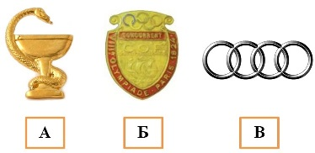 | Б  Значок 8 олимпиады
3 | 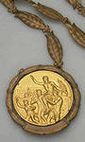  Раньше медали вручались победителям прямо в руки. А на этой Олимпиаде впервые изготовили тонкие бронзовые цепочки в форме оливковой ветви, чтобы медали можно было вешать на шеи спортсменам. На какой Олимпиаде и в каком году произошло это событие? | XVII Олимпиада Рим, 1960 год

IV. СПОРТИВНЫЕ ЭМБЛЕМЫ И ТАЛИСМАНЫ
Ответ запишите словами или буквами (при выборе ответа).
Внимание: за каждый правильный ответ 5 баллов (всего 15 баллов)

№ | Вопрос | Ответ
1 | Какой из этих героев стал талисманом одной из Олимпиад?  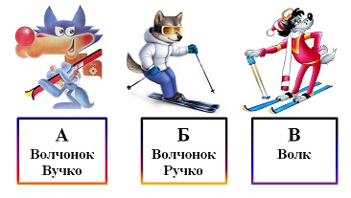 | А  Волчонок Вучко - талисман ХIV зимних Олимпийских игр (Сараево, Югославия, 1984)
2 | Найдите эмблему сочинских Олимпийских игр. Ответ запишите в виде буквы.  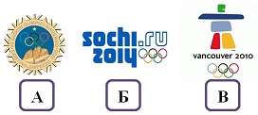 | Б
3 | Талисманами каких Олимпийских игр стали эти Мишки. Где проходили эти игры?  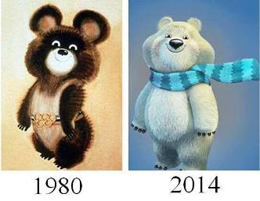 | XXII летние Олимпийских Игры 1980 года в Москве (Советский Союз, Россия)  XXII зимние Олимпийских Игры 1980 года в Сочи (Россия)
V. СПОРТИВНЫЕ РЕКОРДЫ
Ответ запишите буквами (при выборе ответа).
Внимание: за каждый правильный ответ 5 баллов (всего 15 баллов)
№ | Вопрос | Ответ
1 | Первым олимпийским чемпионом современности стал Д. Коннолли (прыжки в длину). С каким результом удалось ему победить?  А) с результатом 12 м 70 см  Б) с результатом 5 м 70 см  В) с результатом 9 м 70 см | Принимаются варианты:  А  с результатом 12 м 70 см  А). Джеймс Конноли — американский легкоатлет, чемпион и четырёхкратный призёр летних Олимпийских игр 1986 и 1900 годов.  Он стал первым олимпийским чемпионом в истории современных игр. За тройной прыжок (12 м 70 см) он получил золотую медаль, опередив почти на целый метр серебряного призёра.  Б  с результатом 5 м 70 см  а также точные варианты:  Д. Конноли победил в тройном прыжке с результатом 13 м 71 см 6 апреля 1896 года, в прыжках в длину был третьим с результатом 5 м 70 см  Д. Коннолли участвуя в соревновании по тройному прыжку, прыгнул почти на метр дальше своего основного соперника – француза Александра Тюффери, – показав рекордный результат 13,71 метра и став первым олимпийским чемпионом современности. Еще две медали – «бронзу» и «серебро» – Коннолли выиграл в соревнованиях по прыжкам в длину (5,84 метра) и по прыжкам в высоту (1,65 метра) и только в одном источнике фигурировал результат 12 м 70 см.
2 | 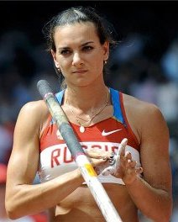  Елена Исинбаева, самая знаменитая прыгунья с шестом, выбирала для прыжков шесты с разными обмотками: для начальной высоты — розовый цвет, для победной — голубой и для рекордной — золотистый. Чему равен мировой рекорд, установленный Еленой на открытом стадионе?  А) 4метра 90 сантиметров  Б) 5метров 10 сантиметров  В) 5метров 6 сантиметров | В  5метров  6 сантиметров
3 | 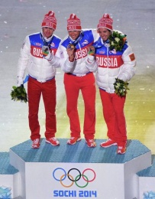  23 февраля на Олимпиаде в Сочи полный комплект медалей завоевали российские спортсмены Александр Легков, Максим Вылегжанин и Илья Черноусов. Впервые в истории этой спортивной дисциплины весь мужской пьедестал заняли спортсмены из одной страны.  О какой спортивной дисциплине идёт речь?  А) лыжный марафон  Б) скелетон  В) биатлон | А  лыжный марафон (гонки на 50 км)
VI. ВЕЛИКИЕ СПОРТСМЕНЫ
Внимание: за каждый правильный ответ 5 баллов (всего 20 баллов)!
№ | Вопрос | Ответ
1 | 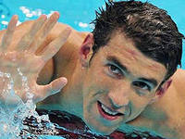  Этот спортсмен получил прозвище «Балтиморская пуля». Американский пловец установил абсолютный рекорд по количеству медалей, завоёванных на Олимпийских играх. На его счету 22 медали: 18 золотых, две серебряных и две бронзовых.  О каком спортсмене идёт речь?  А) Марк Спитц  Б) Джонни Вайсмюллер  В) Майкл Фелпс | В  Майкл Фелпс
2 | 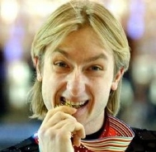  Этому спортсмену сделали операцию по удалению межпозвоночного диска и вставили на его место полимер, а через год он стал олимпийским чемпионом Сочи в командных соревнованиях фигуристов. О каком спортсмене идёт речь?  А) Алексей Урманов  Б) Алексей Ягудин  В) Евгений Плющенко | В  Евгений Плющенко
3 | 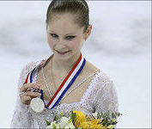  Российская спортсменка – одна из самых молодых олимпийских чемпионок в истории фигурного катания: победительнице в командных соревнованиях на Олимпиаде в Сочи было всего 15 лет.  О какой спортсменке идёт речь? | Юлия Вячеславовна Липницкая
4 |   За свою спортивную карьеру эта советская спортсменка завоевала 18 олимпийских наград: 9 золотых, 5 серебряных и 4 бронзовых медали. Этот рекорд продержался в течение 48 лет.  О какой спортсменке идёт речь? | Лариса Семеновна Латынина

